Alueprofiili Merijärvi (Kunnat)
Diakin karttasovellus 2022-02-22 22:12:56
Tämä asiakirja on tuotettu automaattisesti Diakin karttasovelluksen avulla 2022-02-22 22:12:56. Asiakirjan tiedot perustuvat THL:n Sotkanet-indikaattoripalvelun tietoihin, joihin on yhdistetty Tilastokeskuksen tilasto- ja paikkatietoaineistoja. Tarkempaa tieto indikaattoreista ja metodologiasta löydät sovelluksen Lisätietoja-osiosta.
Alueprofiili sisältää aina kaikkien osoittimien tiedot sekä valitulta alueelta että alueen rajanaapureista. Lisäksi alueprofiilissa esitetään kunkin osoittimen korkein ja matalin arvo. Tiedot esitetään taulukkoina, karttakuvioina sekä aikasarjakuvioina, joista näkee kunkin osoittimen kehityksen 2010-luvulla sekä valitulla alueella että sen naapureissa. Raportin lopussa on tiedot pienituloisuudesta ja työttömyydestä kaikilta alueen postinumeroalueilta.
Tässä raportissa tarkastellaan tasolla Kunnat aluetta Merijärvi. Lisäksi tarkastelussa ovat rajanaapurit: Alavieska, Kalajoki, Merijärvi, Oulainen, Pyhäjoki ja Ylivieska.
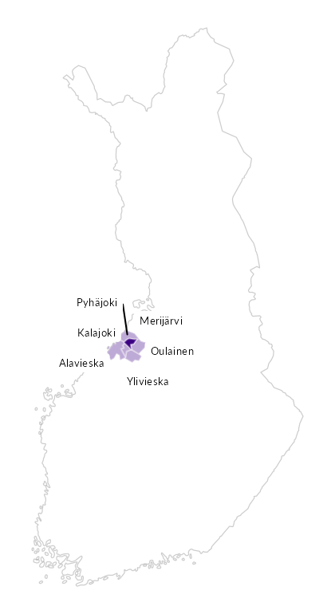

Summamuuttujat
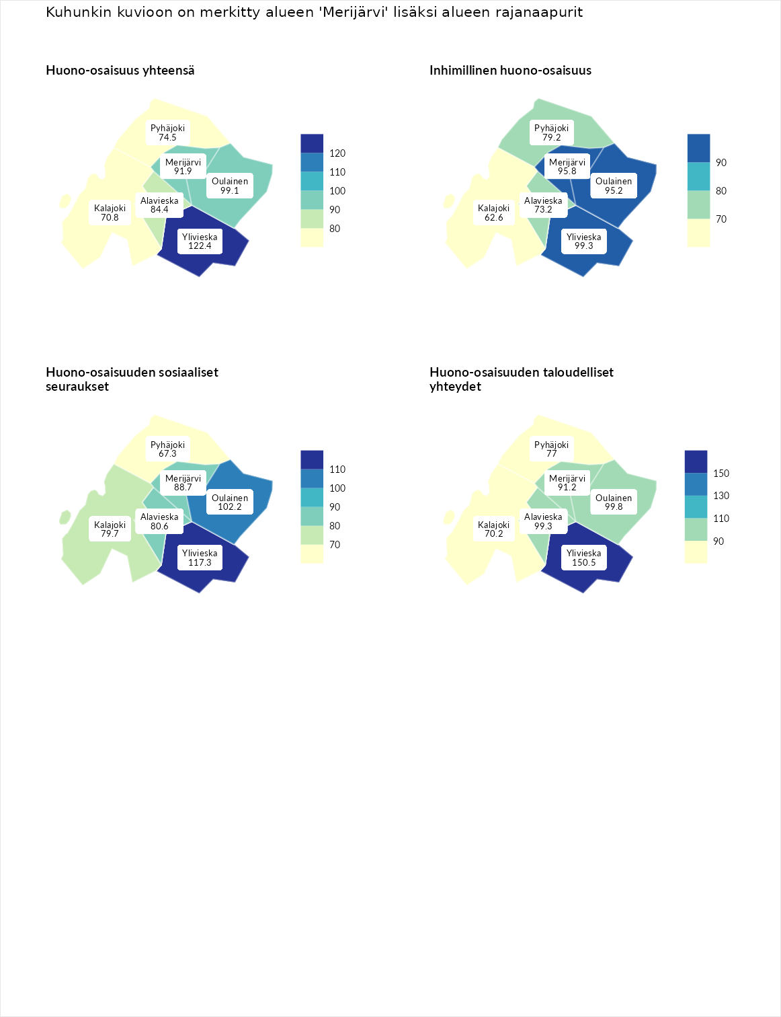

Huono-osaisuus yhteensä
aluenimi | arvo | asema
Tuusniemi (korkein arvo) | 183.4 | 1
Ylivieska (naapuri) | 122.4 | 80
Oulainen (naapuri) | 99.1 | 167
Merijärvi (valittu) | 91.9 | 197
Alavieska (naapuri) | 84.4 | 226
Pyhäjoki (naapuri) | 74.5 | 264
Kalajoki (naapuri) | 70.8 | 271
Luoto (matalin arvo) | 34.3 | 293

Inhimillinen huono-osaisuus
aluenimi | arvo | asema
Outokumpu (korkein arvo) | 180.9 | 1
Ylivieska (naapuri) | 99.3 | 149
Merijärvi (valittu) | 95.8 | 161
Oulainen (naapuri) | 95.2 | 167
Pyhäjoki (naapuri) | 79.2 | 239
Alavieska (naapuri) | 73.2 | 256
Kalajoki (naapuri) | 62.6 | 280
Pedersören kunta (matalin arvo) | 41.0 | 293

Huono-osaisuuden sosiaaliset seuraukset
aluenimi | arvo | asema
Tuusniemi (korkein arvo) | 214.7 | 1
Ylivieska (naapuri) | 117.3 | 87
Oulainen (naapuri) | 102.2 | 143
Merijärvi (valittu) | 88.7 | 190
Alavieska (naapuri) | 80.6 | 227
Kalajoki (naapuri) | 79.7 | 231
Pyhäjoki (naapuri) | 67.3 | 259
Luoto (matalin arvo) | 29.0 | 293

Huono-osaisuuden taloudelliset yhteydet
aluenimi | arvo | asema
Merikarvia (korkein arvo) | 272.3 | 1
Ylivieska (naapuri) | 150.5 | 36
Oulainen (naapuri) | 99.8 | 173
Alavieska (naapuri) | 99.3 | 176
Merijärvi (valittu) | 91.2 | 198
Pyhäjoki (naapuri) | 77.0 | 239
Kalajoki (naapuri) | 70.2 | 263
Pedersören kunta (matalin arvo) | 31.0 | 293
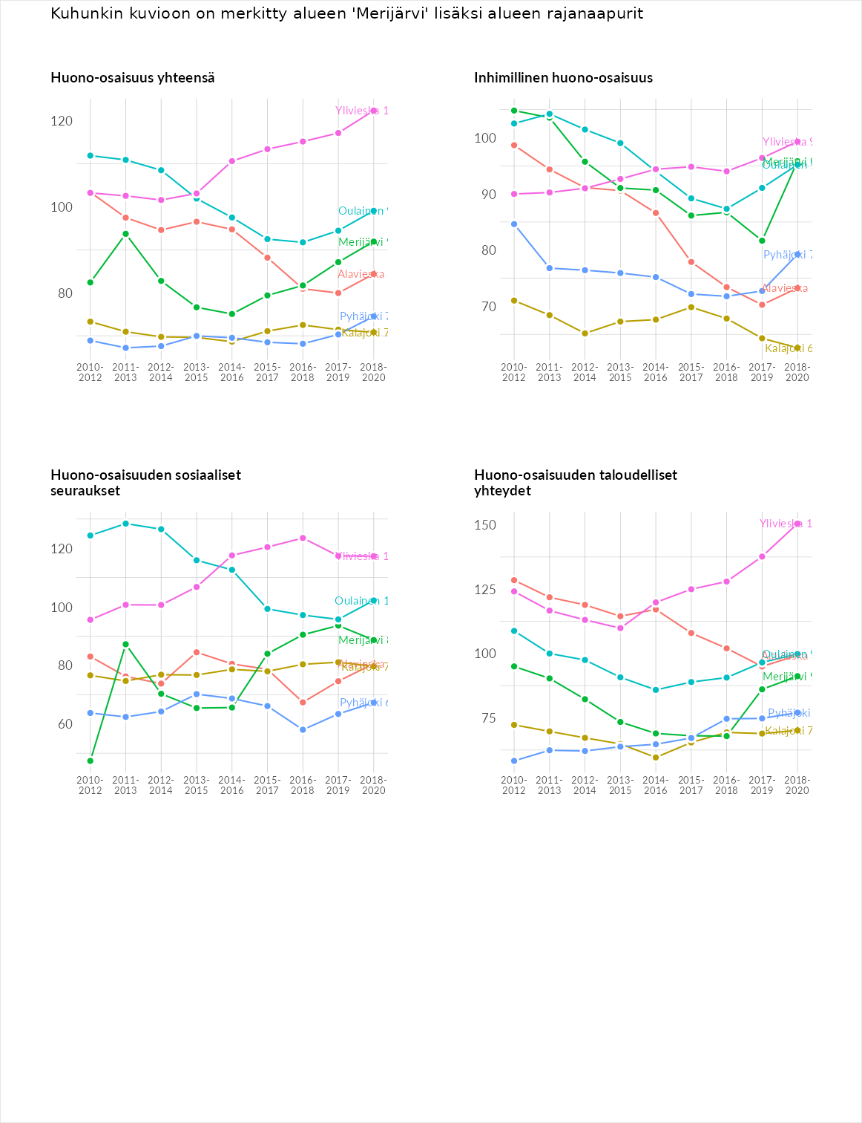

Inhimillinen huono-osaisuus
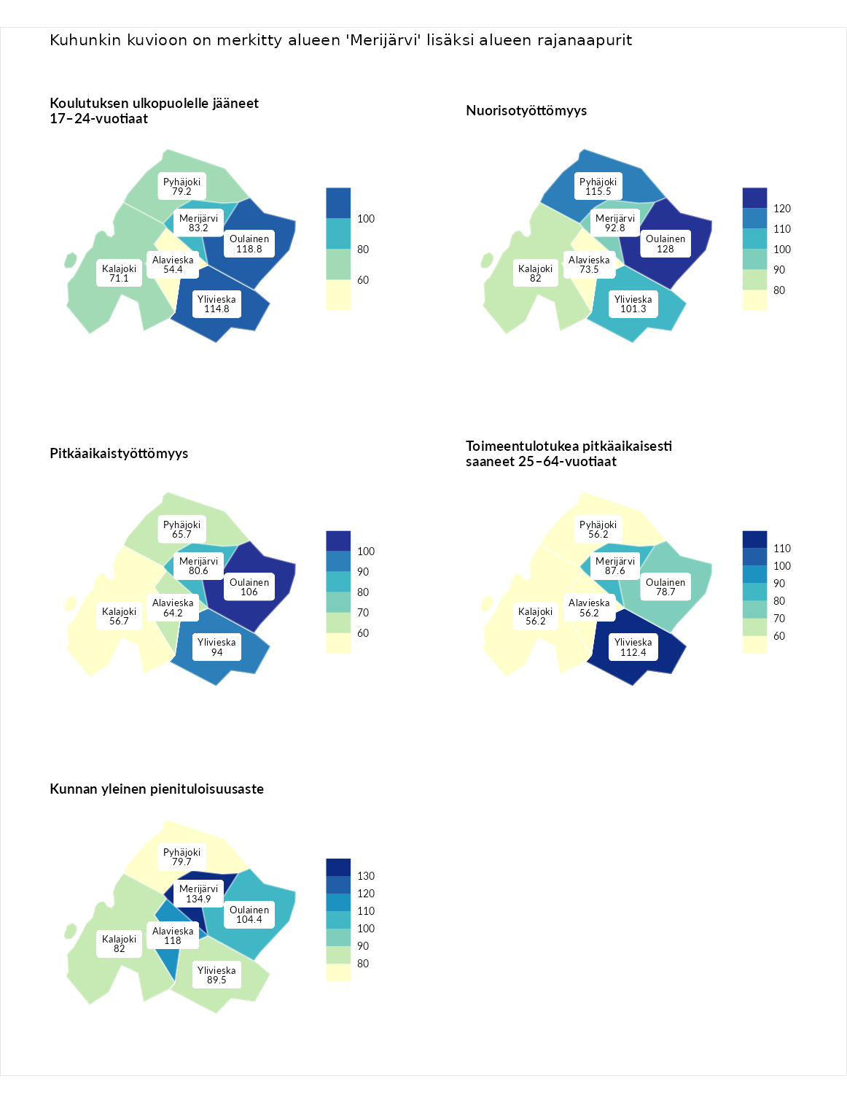

Koulutuksen ulkopuolelle jääneet 17–24-vuotiaat
aluenimi | arvo | asema
Hartola (korkein arvo) | 229.5 | 1
Oulainen (naapuri) | 118.8 | 79
Ylivieska (naapuri) | 114.8 | 90
Merijärvi (valittu) | 83.2 | 213
Pyhäjoki (naapuri) | 79.2 | 222
Kalajoki (naapuri) | 71.1 | 244
Alavieska (naapuri) | 54.4 | 277
Masku (matalin arvo) | 42.3 | 281

Nuorisotyöttömyys
aluenimi | arvo | asema
Kannonkoski (korkein arvo) | 231.0 | 1
Oulainen (naapuri) | 128.0 | 59
Pyhäjoki (naapuri) | 115.5 | 86
Ylivieska (naapuri) | 101.3 | 137
Merijärvi (valittu) | 92.8 | 170
Kalajoki (naapuri) | 82.0 | 213
Alavieska (naapuri) | 73.5 | 241
Luoto (matalin arvo) | 16.3 | 281

Pitkäaikaistyöttömyys
aluenimi | arvo | asema
Ilomantsi (korkein arvo) | 241.8 | 1
Oulainen (naapuri) | 106.0 | 130
Ylivieska (naapuri) | 94.0 | 162
Merijärvi (valittu) | 80.6 | 197
Pyhäjoki (naapuri) | 65.7 | 233
Alavieska (naapuri) | 64.2 | 236
Kalajoki (naapuri) | 56.7 | 260
Paimio (matalin arvo) | 14.9 | 293

Toimeentulotukea pitkäaikaisesti saaneet 25–64-vuotiaat
aluenimi | arvo | asema
Kotka (korkein arvo) | 328.1 | 1
Ylivieska (naapuri) | 112.4 | 115
Merijärvi (valittu) | 87.6 | 170
Oulainen (naapuri) | 78.7 | 199
Alavieska (naapuri) | 56.2 | 245
Kalajoki (naapuri) | 56.2 | 246
Pyhäjoki (naapuri) | 56.2 | 247
Närpiö (matalin arvo) | 18.0 | 288

Kunnan yleinen pienituloisuusaste
aluenimi | arvo | asema
Rääkkylä (korkein arvo) | 159.3 | 1
Merijärvi (valittu) | 134.9 | 21
Alavieska (naapuri) | 118.0 | 62
Oulainen (naapuri) | 104.4 | 131
Ylivieska (naapuri) | 89.5 | 180
Kalajoki (naapuri) | 82.0 | 212
Pyhäjoki (naapuri) | 79.7 | 219
Rusko (matalin arvo) | 33.6 | 293
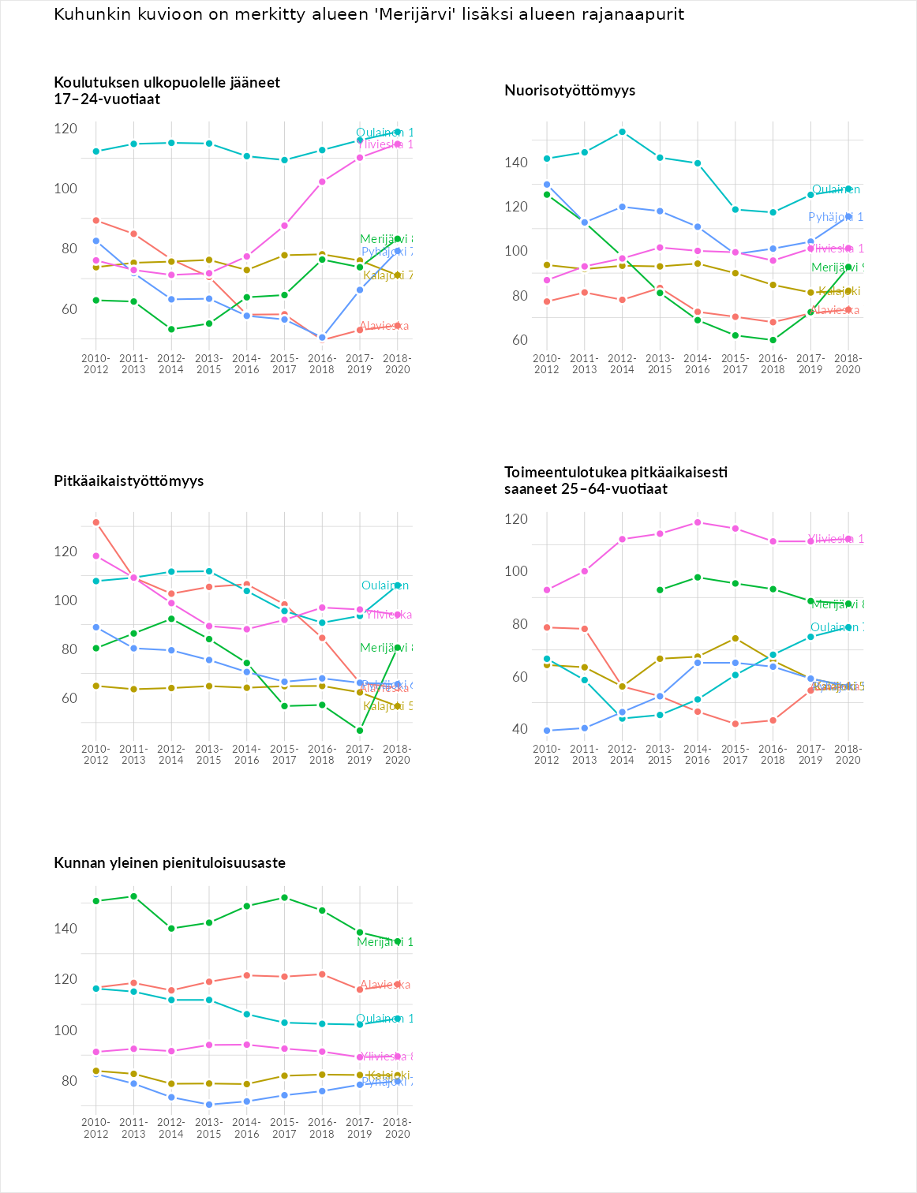

Huono-osaisuuden sosiaaliset seuraukset
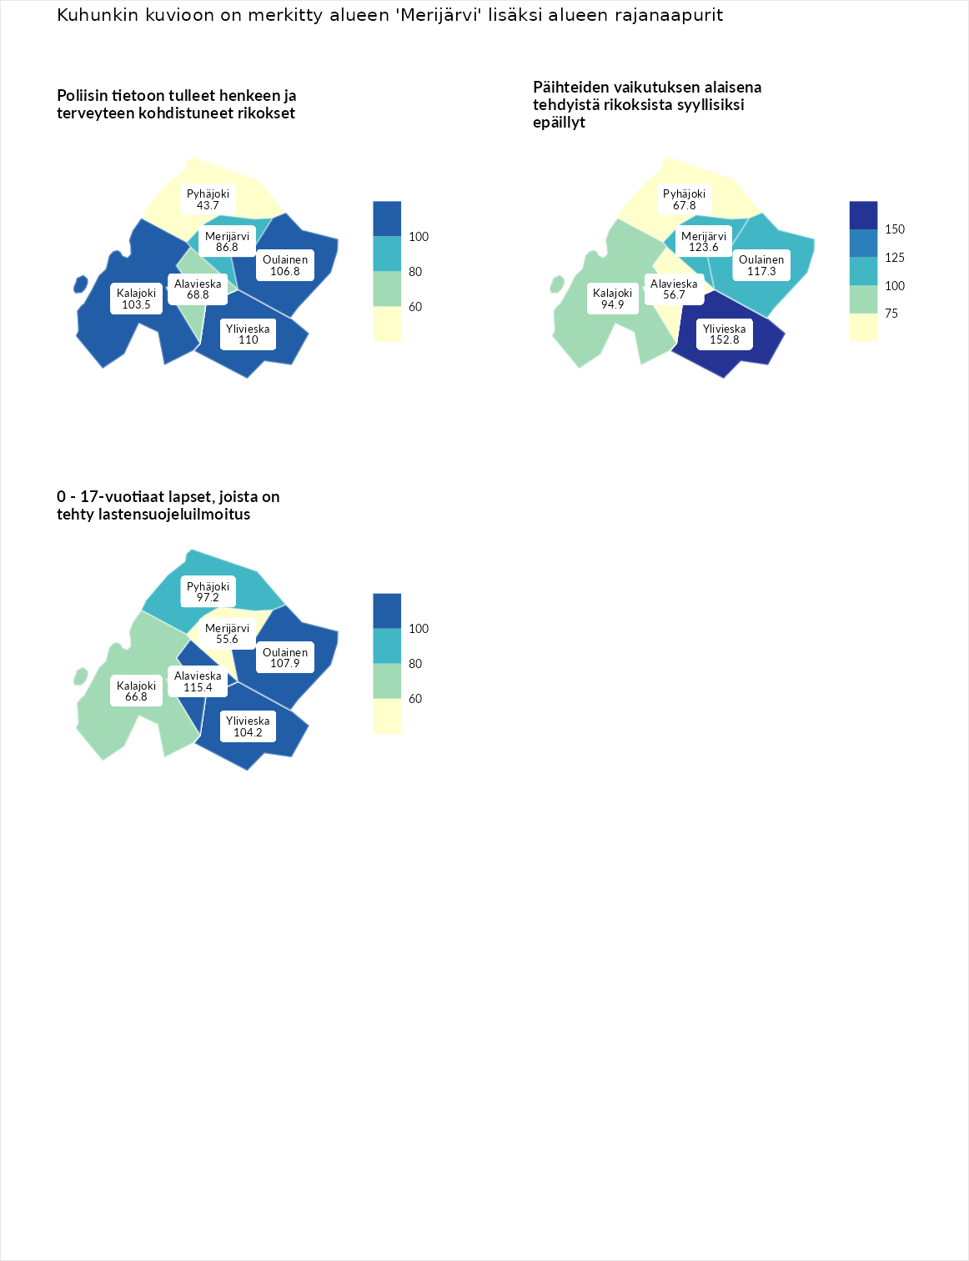

Poliisin tietoon tulleet henkeen ja terveyteen kohdistuneet rikokset
aluenimi | arvo | asema
Kiuruvesi (korkein arvo) | 211.6 | 1
Ylivieska (naapuri) | 110.0 | 117
Oulainen (naapuri) | 106.8 | 123
Kalajoki (naapuri) | 103.5 | 128
Merijärvi (valittu) | 86.8 | 180
Alavieska (naapuri) | 68.8 | 234
Pyhäjoki (naapuri) | 43.7 | 280
Kuortane (matalin arvo) | 32.8 | 286

Päihteiden vaikutuksen alaisena tehdyistä rikoksista syyllisiksi epäillyt
aluenimi | arvo | asema
Kemi (korkein arvo) | 317.3 | 1
Ylivieska (naapuri) | 152.8 | 26
Merijärvi (valittu) | 123.6 | 71
Oulainen (naapuri) | 117.3 | 80
Kalajoki (naapuri) | 94.9 | 162
Pyhäjoki (naapuri) | 67.8 | 238
Alavieska (naapuri) | 56.7 | 254
Luoto (matalin arvo) | 19.4 | 293

0 - 17-vuotiaat lapset, joista on tehty lastensuojeluilmoitus
aluenimi | arvo | asema
Tervo (korkein arvo) | 236.0 | 1
Alavieska (naapuri) | 115.4 | 85
Oulainen (naapuri) | 107.9 | 115
Ylivieska (naapuri) | 104.2 | 130
Pyhäjoki (naapuri) | 97.2 | 157
Kalajoki (naapuri) | 66.8 | 262
Merijärvi (valittu) | 55.6 | 276
Maalahti (matalin arvo) | 22.9 | 293
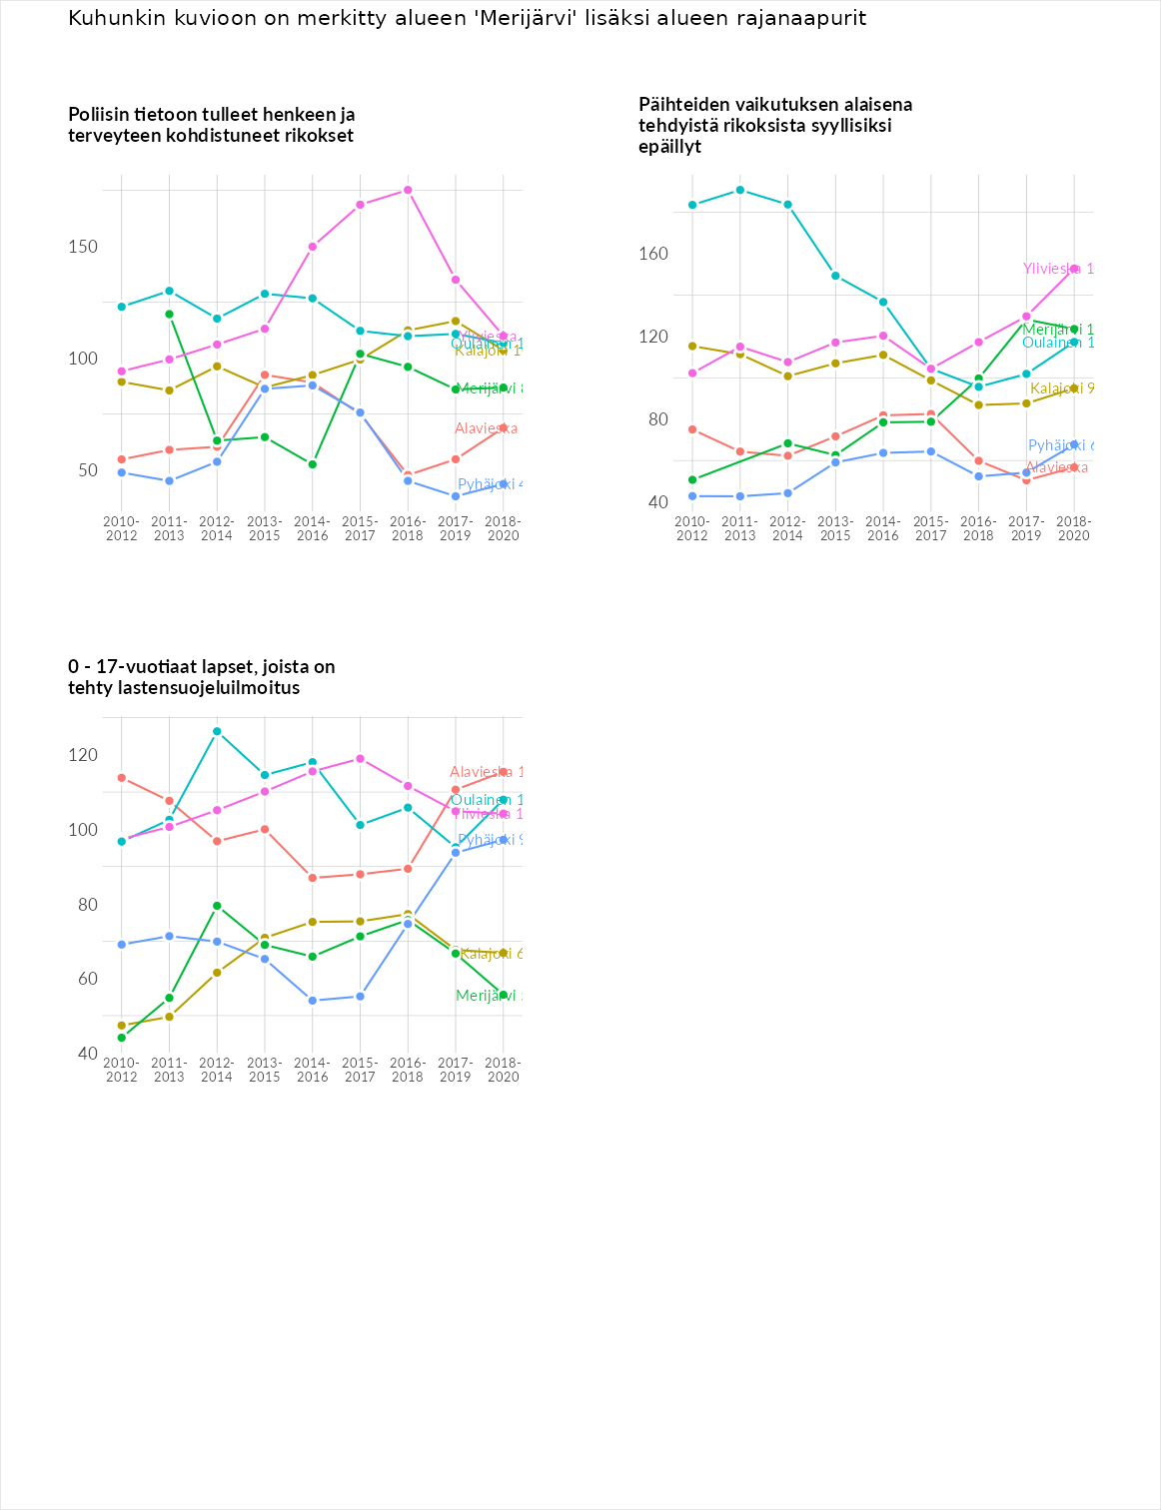

Huono-osaisuuden taloudelliset yhteydet
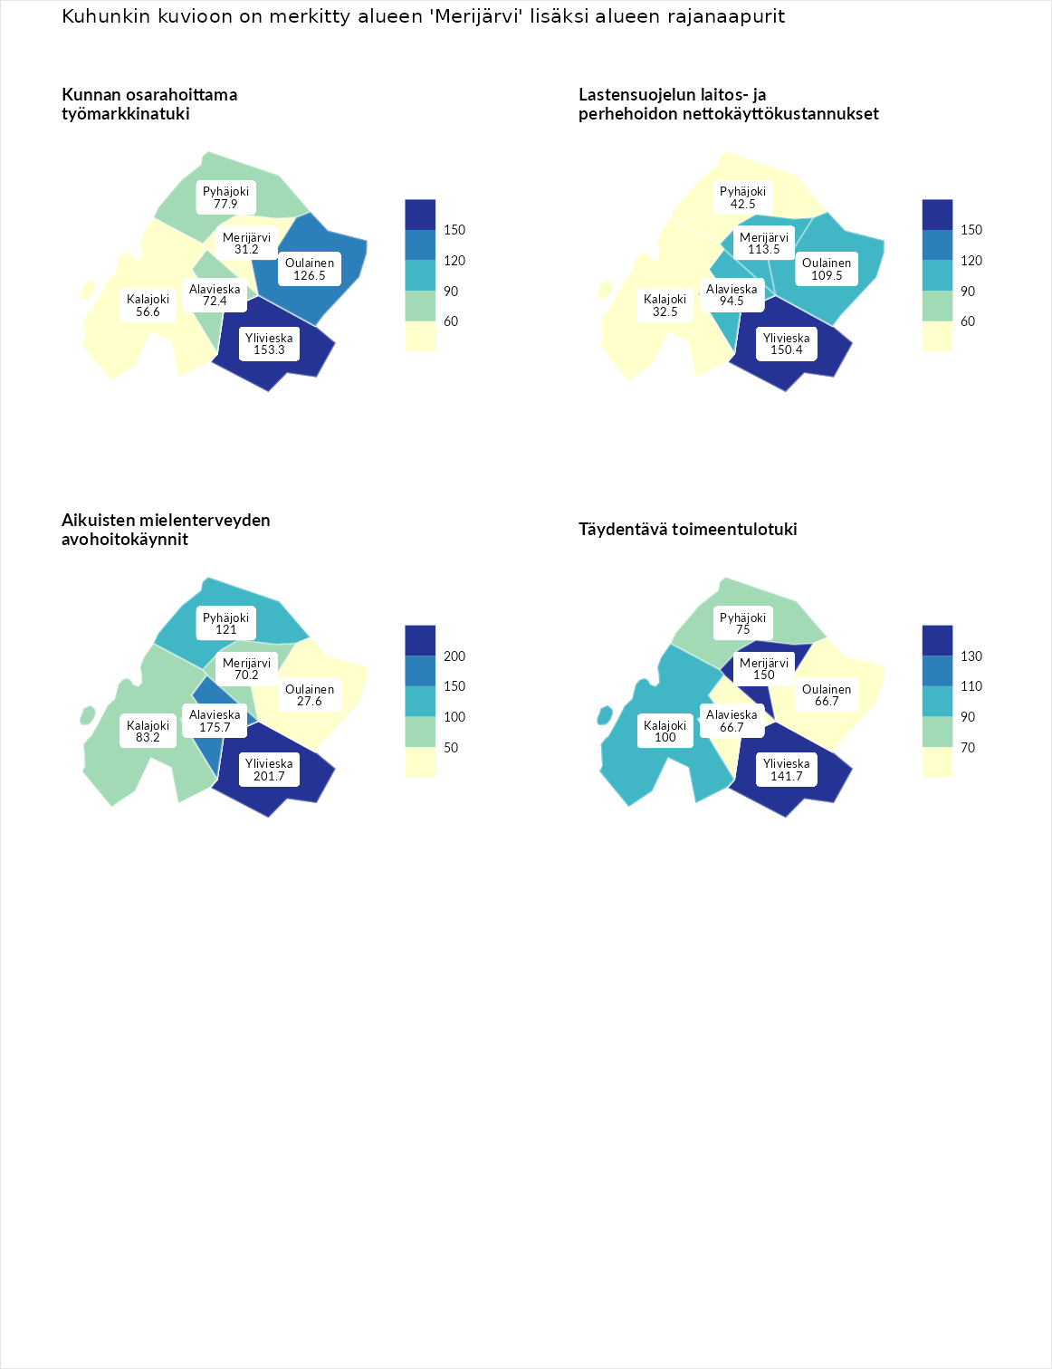

Kunnan osarahoittama työmarkkinatuki
aluenimi | arvo | asema
Lahti (korkein arvo) | 307.1 | 1
Ylivieska (naapuri) | 153.3 | 61
Oulainen (naapuri) | 126.5 | 93
Pyhäjoki (naapuri) | 77.9 | 208
Alavieska (naapuri) | 72.4 | 217
Kalajoki (naapuri) | 56.6 | 255
Merijärvi (valittu) | 31.2 | 283
Luoto (matalin arvo) | 5.7 | 293

Lastensuojelun laitos- ja perhehoidon nettokäyttökustannukset
aluenimi | arvo | asema
Soini (korkein arvo) | 285.3 | 1
Ylivieska (naapuri) | 150.4 | 41
Merijärvi (valittu) | 113.5 | 118
Oulainen (naapuri) | 109.5 | 128
Alavieska (naapuri) | 94.5 | 166
Pyhäjoki (naapuri) | 42.5 | 250
Kalajoki (naapuri) | 32.5 | 261
Isokyrö (matalin arvo) | 0.7 | 288

Aikuisten mielenterveyden avohoitokäynnit
aluenimi | arvo | asema
Haapajärvi (korkein arvo) | 510.9 | 1
Ylivieska (naapuri) | 201.7 | 14
Alavieska (naapuri) | 175.7 | 24
Pyhäjoki (naapuri) | 121.0 | 101
Kalajoki (naapuri) | 83.2 | 205
Merijärvi (valittu) | 70.2 | 234
Oulainen (naapuri) | 27.6 | 287
Lempäälä (matalin arvo) | 14.9 | 293

Täydentävä toimeentulotuki
aluenimi | arvo | asema
Merikarvia (korkein arvo) | 1000.0 | 1
Merijärvi (valittu) | 150.0 | 72
Ylivieska (naapuri) | 141.7 | 87
Kalajoki (naapuri) | 100.0 | 150
Pyhäjoki (naapuri) | 75.0 | 213
Alavieska (naapuri) | 66.7 | 218
Oulainen (naapuri) | 66.7 | 228
Utsjoki (matalin arvo) | 8.3 | 293
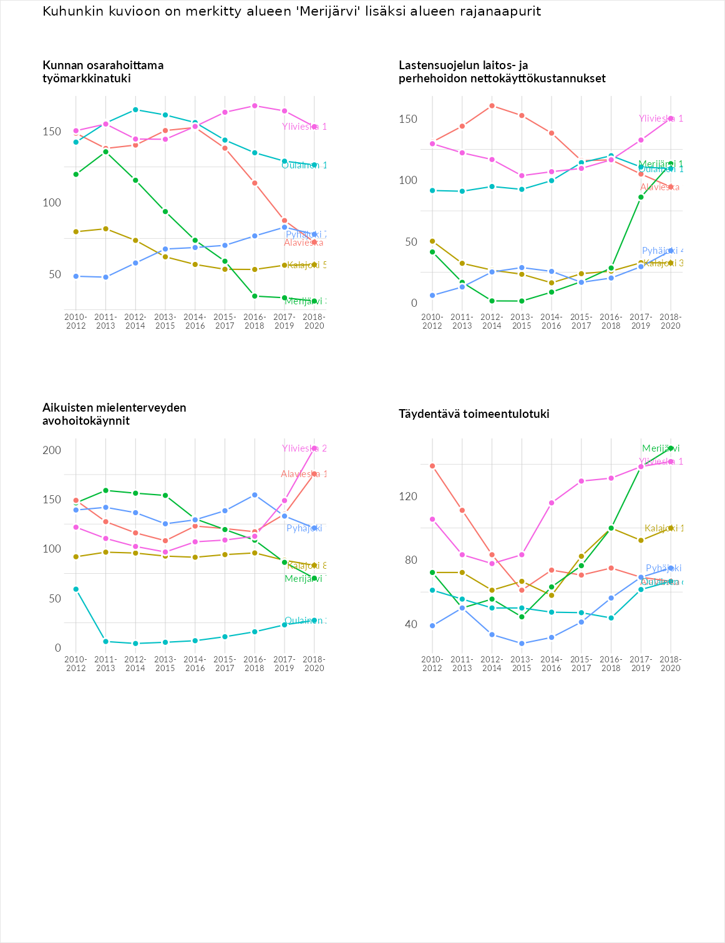

Postinumeroaluekohtaiset tiedot
aluekoodi | aluenimi | Kokonaislukema | Alimpaan tuloluokkaan kuuluvat taloudet | Alimpaan tuloluokkaan kuuluvat täysi-ikäiset | Työttömät | Peruskoulutuksen omaavat
86230 | Ylipää | 147.4 | 114.4 | 136.7 | 184.9 | 153.6
86220 | Merijärvi Keskus | 120.0 | 145.0 | 120.1 | 90.1 | 124.8
86240 | Pyhänkoski | 89.1 | 83.9 | 82.2 | 93.4 | 97.1
